Söke'de Lise Öğrencileri Bölge Tanıtımına Katkı Sağlamak İstiyor

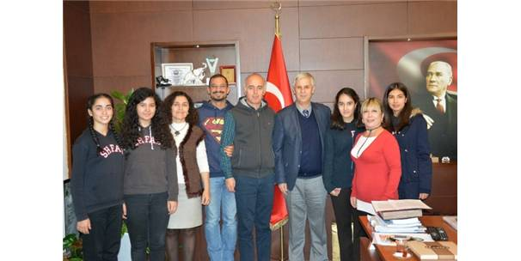
IHA
Söke Hilmi Fırat Anadolu Lisesi, İspanya ve Letonya ortaklı Euthapp Projesi ile bölge tanıtımına katkı sağlamak istiyor.
AB Birliği Proje Ulusal Ajansı tarafından kabul edilen ve ilk planlama toplantısı Ekim ayı içinde İspanya’da gerçekleştirilen proje için bölgeden de destek arayışları sürüyor. Konuyla ilgili olarak Söke Belediye Başkanı Süleyman Toyran’ı ziyaret eden proje koordinatör öğretmeni Gülçin Gülal ve beraberinde Ercan Taşkın, Murat Taş, Teslime Yıldız, Buse Öztepe, Gülizar Kocuk, Aysel Ayhan’dan oluşan Sökeli proje ekibi destek istedi. Bu ziyarette Söke Belediyesi Kültür ve Sosyal İşler Müdürü Neriman Arslan da bulunurken, proje üzerine fikir alışverişinde bulunuldu.
Söke ve çevresindeki turizm bölgeleri Kuşadası ve Didim’i de içine alan yöreyi dünyaya tanıtmak için yola çıktıklarını belirten Euthapp Projesi koordinatör öğretmeni Gülçin Gülal; “İspanya ve Letonya’daki okullarla işbirliği yapıldı. Projenin iki yıl sürecek ilk ayağı tamamlandıktan sonra projenin ikinci ayağı için çalışmalar yapılacak, projeye katılan ülke sayısı artacak. Projede, tüm ortak okulların öğretmenleri ve öğrencileri, yakın çevrelerindeki tarihi ve ilgi çekici değerlerle ilgili, buraları ziyaret edecek turistlere yönelik olarak bir medya aracı geliştirecek ve bölgenin tanıtımı için önemli bir görevi yerine getirecek” dedi.
Edinilen bilgiye göre; proje ile yapılacak çalışmalarla öğrencilerin, müzik, drama, teknoloji, yabancı dil, sanat ve tasarım alanlarında bilgi ve becerilerini artırmaları, farklı kültürleri tanıma ve yurt dışı seyahat etme imkânı bulmaları da hedefleniyor. Ulusal Ajans tarafından hibe desteği almaya hak kazanan proje kapsamında Söke Hilmi Fırat Anadolu Lisesi proje ekibi proje çalışmaları için İspanya’ ya gidecek.

